Presseinformation

Akustikkameras auf britischen Messen Hydrogen Tech Expo und Plant & Asset Management

Fluke stellt seine vielseitigen tragbaren und stationären Akustikkameras im März und April auf zwei Messen in Großbritannien vor: Hydrogen Tech Expo (Telford International Centre) und Plant & Asset Management (NEC Birmingham).
Die Feststehende Akustikkamera SV600 von Fluke Process Instruments erlaubt Anwendern, Luft- und Gaslecks oder veränderte Geräuschcharakteristiken von Fertigungsprozessen und Anlagen in Echtzeit zu erkennen, lokalisieren und visualisieren, bevor sie kostspielige Probleme verursachen. Die tragbare Industrie-Schallkamera Fluke ii900 visualisiert die Geräusche kleiner Leckagen in Druckluft-, Gas- und Vakuumsystemen im Rahmen von Routineinspektionen und hilft Kunden, die Energieeffizienz zu steigern.

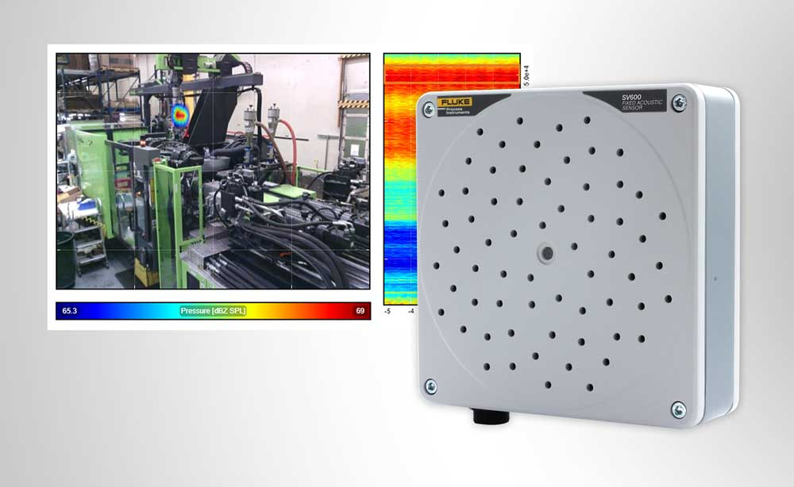
Bild 1: Die Akustikkamera SV600 erkennt und verortet Gaslecks und mechanische Fehler

Mittels einer Reihe hochentwickelter Mikrofone, einer visuellen Kamera und der leistungsstarken SoundMap-Technologie von Fluke erstellen die Geräte der Baureihen SV600 und ii900 Schallbilder für die Anlagenüberwachung, Störungssuche und Qualitätskontrolle von Produkten, die vor der Auslieferung auf Luftlecks getestet werden. Die SV600 lässt sich leicht in Betriebsleitsysteme integrieren und ermöglicht eine kontinuierliche Überwachung von Kompressoren, Pumpen, Rohrleitungen und anderen Geräten rund um die Uhr. Nutzerspezifische Alarme und umfassende Möglichkeiten zur Fernanalyse machen Serviceeinsätze in vielen Fällen unnötig, selbst in schwer zugänglichen Werksbereichen – insbesondere wurde die SV600 bereits als Payload für den agilen Roboter Spot von Boston Dynamics integriert und kann damit auch schwer zugängliche Bereiche sowie potenzielle Gefahrenzonen überwachen.
Fluke Process Instruments bietet außerdem ein umfassendes Sortiment industrietauglicher Infrarot-Temperaturmessgeräte, Wärmebildsysteme und Datapaq-Temperaturprofilsysteme und berät Messebesucher gern zu ihren individuellen Messaufgaben. Zahlreiche Hardware- und Softwarelösungen für alle Arten von industriellen Anwendungen sind verfügbar, einschließlich kundenspezifischer Implementierungen.

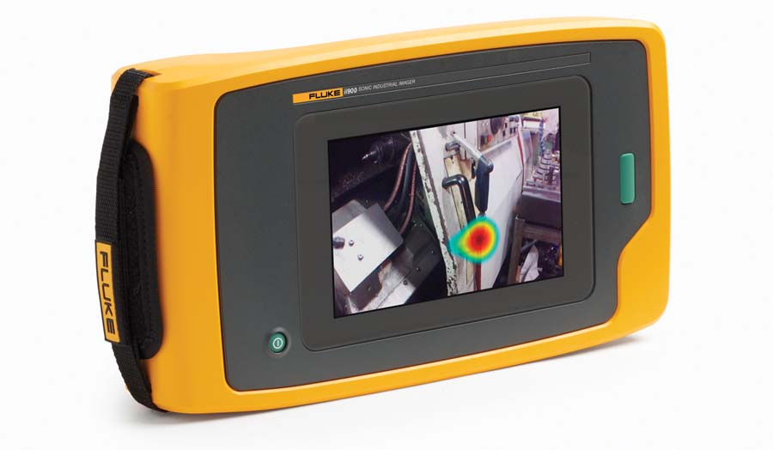
Bild 2: Die Industrie-Schallkamera Fluke ii900 bietet eine flexible tragbare Lösung, um Gaslecks aufzuspüren

Bilder: | sv600_fixed_acoustic_imager  fluke_ii900_industrial_acoustic_imager | Zeichen: | 1999
Dateiname: | 202203022_pm_akustikkameras_de | Datum: | 29.03.2022
Über Fluke Process Instruments
Fluke Process Instruments entwickelt, fertigt und vertreibt ein umfassendes Programm an Infrarot-Messsystemen und Temperaturüberwachungslösungen für industrielle Anwendungen, Instandhaltung und Qualitätskontrolle. Die Produkte, die weltweit unter den Marken Raytek, Ircon und Datapaq vertrieben werden, stehen für über 150 Jahre Technologieführerschaft im Bereich der Temperaturmessung.
Über Fluke
Die 1948 gegründete Aktiengesellschaft Fluke mit Sitz in Everett (Washington), USA, ist der internationale Marktführer im Bereich kompakter elektronischer Test- und Messgeräte. Anwender sind technisches Fachpersonal, Ingenieure, Elektriker und Messtechniker, die industrielle, elektrische und elektronische Anlagen und Kalibrierprozesse einrichten, testen und bedienen.
Kontakt:  Fluke Process Instruments GmbH  Blankenburger Straße 135  13127 Berlin  Tel.: 030 / 478 008-0  E-Mail: marketing@flukeprocessinstruments.de  Internet: www.flukeprocessinstruments.com |  | gii die Presse-Agentur GmbH  Immanuelkirchstraße 12  10405 Berlin  Tel.: 030 / 538 965-0  E-Mail: info@gii.de  Internet: www.gii.de

